

**22**-**3**호

|  |  |
| --- | --- |
| **FIS**  **ISSUE & FOCUS** | **2022.11 .** |

**발행인** 박용주 **발행처** 04637 서울특별시 중구 퇴계로 10(남대문로5가 537) 메트로타워 **T** 02)6908-8200 **F** 02)6312-8959

**작성** 박정수 부연구위원, 우수연 연구원 **기획**·**조정** 심혜인 결산정보분석부장

재정융자사업

**1**들어가며  
**2** 재정융자사업의 개념과 의의  
**3** 2023년도 예산안 재정융자사업 현황  
**4** 재정융자사업의 주요 현안  
**5** 나가며

**FISISSUE & FOCUS** 

|  |  |
| --- | --- |
| 재정융자사업 | 정부는 지난 8월 ‘따뜻한 나라, 역동적 경제, 건전한 재정’을 목표로 하는 2023년 예산안을 국회에 제출하였다. 올해 예산안은 새 정부의 첫 번째 편성안으로 건전재정으로의 재정기조 전환, 역대 최대 지출 재구조화 및 |

|  |
| --- |
| 이에 기반을 둔 국정과제·핵심 정책과제 적극 이행 등의 내용을 담고 있다. |

|  |
| --- |
| 이 중 재정지출 재구조화에는 재정융자 축소 및 민간재원 조달 확대 방안도 담겨 있다. 코로나19 사태로 인한 기업 지원 등의 재정융 |

|  |
| --- |
| 자 규모는 축소하고, 민간 조달이 가능한 고신용층 직접융자는 이차보전으로 전환하는 등 정부-민간 역할의 재정립을 통해 국민 부담 |

|  |
| --- |
| 을 최소화하겠다는 것이다. 이처럼 재정융자사업은 환경 변화에 대응하는 대표적인 정부의 재량지출 수단으로 정부 수립 이후 지속 |

|  |
| --- |
| 적으로 증가, 감소를 반복해 왔다. 이 글에서는 재정융자의 개념과 목적, 그리고 2023년 예산안에 나타난 정부의 재정융자사업 |

|  |  |
| --- | --- |
| 운영 방향에 대해 알아보도록 한다. | |
| 01 | **들어가며** |

**ISSUE왜 재정융자사업에 주목하는가?**

 재정융자사업은 정부가 자금을 민간의 사적 경제주체에 대해 대출해 주고 회수하는 활동을 말하며, 정부

|  |  |
| --- | --- |
| 02 | **재정융자사업의 개념과 의의** |

**재정융자사업의 개념**

 재정융자사업은 민간부문의 경제활동 역량을 강화하거나 지원하는 실효성 있는 강력한 정부 활동에 해당 - (정의) 재정융자는 정부가 민간의 사적 경제주체에 대해 금융적 성격으로 대출해 주는 것을 의미

 재정융자사업은 법적 측면에서 재정융자제도라고도 하며, 정책자금, 정책사업으로 구분하기도 함 - (재정융자제도) 재정융자를 위한 재원 조달 방식과 절차, 재정융자의 목적과 범위 등을 법률로 명시하는 것을 재정융자제도라고 하며, 현재는 개별 특별회계와 기금 중심의 재정융자제도를 운영(2022년 현재 3개 특별회 계와 29개 기금에서 융자 운영)  
 - (재정융자사업) 재원 출처, 사업목적, 사업수혜자 등이 특정되어 예산편성, 집행, 결산이 이루어지는 최소 단위를 개별 재정융자사업이라고 하며, 정부는 공공 임대주택, 중소기업 경영안정지원 등 다양한 재정 융자사업을 수행  
 - (정책자금과 정책사업) 정책자금은 부처, 회계·기금 등으로 구분 또는 유사한 사업의 묶음을 의미하며(ex.

소상공인정책자금, 농림축산정책자금 등), 융자사업 또는 정책사업은 자금을 집행 목적에 따라 세분하는 것으로 세부 또는 내역사업(ex. 농림축산정책자금의 농기계 수리용 부품·장비 지원사업)을 의미.

|  |  |  |
| --- | --- | --- |
| 의 다양한 금융활동 중 직접대출과 전대 방식에 해당(재무부, 1993; 한국재정정보원, 2019) |  | 재정융자사업의 금융적 성격으로 인해, 다른 재정지원 방식과 달리 융자금 회수와 순융자 성격을 가짐 |
| - 정부의 금융활동은 직접융자·전대 외에도 금리 차액에 대한 보상(이차보전), 기업의 신용심사 및 보증(신용보 | - (재정융자의 금융적 성격) 금융 성격의 재정이란 금융시장에서 금융상품을 거래하는 방식으로 정부의 수입과 |
| 증) 등이 있으며, 재정융자사업은 이들과 비교해 민간 금융의 역할이 미약하거나 부족한 부분에 직접 자금을 | 지출활동이 수행된다는 것을 의미**1)** |
| 공급할 수 있다는 장점이 있음 | - (재원조달) 재정융자의 재원은 국세 또는 세외수입 등 경상수입의 일부, 기금의 여유자금, 외국으로부터의 |

차관 등으로 조달

|  |  |  |
| --- | --- | --- |
|  | 재정융자사업은 취약계층 지원, 기후재난 등에 대응하기 위해 여전히 정부가 수행할 수 있는 강력하고 실 | - (융자금의 회수) 외국으로부터의 차관을 제외하면, 대체로 회수된 만큼 다시 대출이 이루어지므로, 지출되면 |
| 효성 있는 정책수단임 | 회수되지 않는 국고보조금이나 출연금과 차이 |
| - 재정융자사업은 대개 시장금리보다 낮은 이자율로 지원되며, 따라서 자금 조달이 어려운 스타트업·중소기업, | - (순융자 개념) 한 연도 내에서는 전체 융자금에서 회수금만큼을 제외한 순융자 금액이 실제 정부 융자재원의 |
| 담보 능력이 낮은 저소득층 등을 상대로 자금 부족 현상을 완화해 줌 | 증가 또는 감소량을 나타내는 척도로써 중요 |

- 기후대응 등 장기적으로 필요하지만 단기적으로 민간의 역할이 성숙하지 못한 분야에 대해서도 지원

|  |  |  |  |
| --- | --- | --- | --- |
|  | **FOCUS재정융자사업 관련 주요 쟁점은?** |  | 재정융자는 융자 수혜주체에 대해 융자금의 회수의무, 즉 채권이 발생한다는 점에서 도로, 항만 등 공공 |
| 투자와 같은 물적 자산(physical asset)을 증가시키는 직접투자 활동과는 구분되는 간접투자 활동에 해당 |
| 재정융자사업은 정부의 대표적인 재량지출 수단의 하나로, 정부의 재정운용방향에 따라 규모와 정책 목적 | - (공공투자와의 차이) 공공투자로 취득한 도로, 항만 등은 사용료 등으로 수입이 발생하고, 매각 시 매각 수입 |
| 이 크게 변하는 분야임 | 이 발생하므로 직접투자라고 하며, 이자 수취·원금 상환이 이루어지는 융자와 수입 발생 방식이 다름 |

- 정부가 수행하는 재정융자사업의 역할은 전후 복구, 개발 시기, 현대 시점 등 시점에 따라 차이

|  |  |  |
| --- | --- | --- |
| - 재정융자사업에 대한 명확한 정의, 시기별 재정융자의 역할과 규모 등을 이해하고 이를 바탕으로 앞으로의 |  | **1)** 금융시장은 경제주체가 금융상품을 거래하여 자금을 조달하고 여유자금을 운용하는 장소를 의미. 금융상품은 미래의 현금흐름에 대한 법률상 청구권(이자, 원금 상환 |
| 재정융자 운영 방향을 이해해야 할 필요 | 등)을 나타내는 증서를 의미. |
| **02** | **03** |

**FISISSUE & FOCUS** 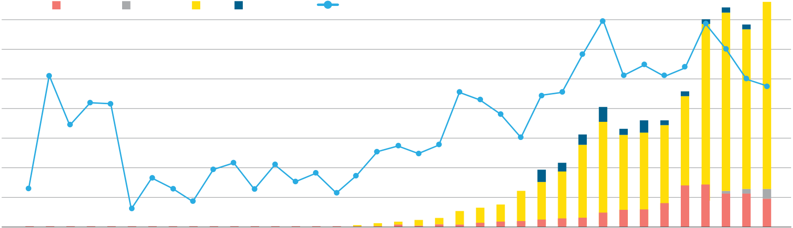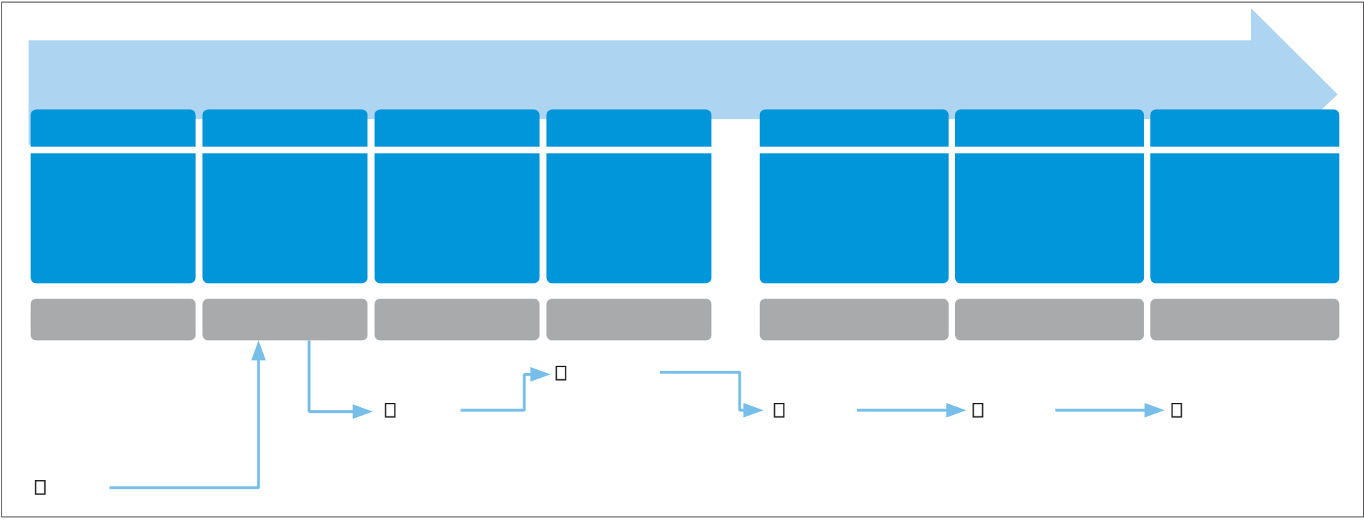

|  |  |  |  |  |  |  |  |  |  |  |
| --- | --- | --- | --- | --- | --- | --- | --- | --- | --- | --- |
|  | **국민경제에서 재정융자사업의 역할** | 대충자금특별회계 | 재정자금운용특별회계 | <그림 1> 특별회계 재정융자 제도 발전 | | | | | 재정융자특별회계 | 공공자금관리기금 |
| 재정융자사업은 국민경제에 큰 영향을 미치는 활동으로, 다양한 역할을 수행 | 경제개발특별회계 | 자금관리특별회계 | | 재정투융자특별회계 | |
| - (투자 역할) 주택 건설, 도로·댐·항만 등 사회간접자본의 확충, 농수산업 육성 등 경제개발을 위한 투자 역할을 |
| (1954~) | (1962~1973) | (1974~1976) | (1977~1987) | | (1988~1996) | | (1997~2006) | (2007년 이후) |
| 수행하며, 특히 개발도상국에서 경제성장을 위한 기초를 조성하는 데 중요한 역할을 담당 | 대충자금(對充資金)특별회계법 | 재정자금운용특별회계법 | 경제개발특별회계법 | 자금관리특별회계법 | | 재정투융자특별회계법 | | 재정융자특별회계법 | 공공자금관리기금 |
| - (경기조절 역할) 급격한 경기후퇴 등으로 인하여 시장경제가 자동조절력을 상실할 때 정부가 개입할 수 있는 | 미국이 대한민국의 경제 | 재정자금을 일반회계와 | 경제개발을 위한 정부의 | 경제차관자금과 재정예탁 | | | 재정에 의한 출연·융자를 위한 | 재정에 의한 자금을 효율적으로 | 기금 등의 여유자금을 |
| 재건과 재정금융의 안정을 | 구별하여 경리하기 위하여 | 투자사업을 원활히 | 자금을 효율적으로 | | 자금을 효율적으로 | | 관리·운용하기 위하여 | 통합관리하여 이를 재정융자 등 |
| 위하여 무상으로 공급하는 | 재정자문운용특별회계를 | 처리하기 위하여 | 관리·운용하기 위하여 | | 관리·운용하기 위하여 | | 재정융자특별회계 설치 | 공공 목적에 활용하고 |
| 수단의 하나로써 자금 획득이 어려운 경제주체에 자금을 지원해 위기를 극복할 수 있도록 지원하며, 선진국 | 원조금을 운용함을 | 설치 | 경제개발특별회계를 설치 | | 자금관리특별회계를 설치 | 재정투융자특별회계를 설치 | | 재정융자특별회계 | 효율적으로 관리하기 위하여 |
| 목적으로 특별회계를 설치 | 공공자금관리기금을 설치 |
| 재정자금운용특별회계 | 경제개발특별회계 | 자금관리특별회계 | | 재정투융자특별회계 | |
| 에서 관찰 가능 | 대충자금특별회계 | 공공자금관리기금 |
| - (금리 지원) 개발도상국, 선진국에 상관없이 경제성장의 과실이 적절히 분배되지 않거나 복지 사회 안전망에 | □적립금계정 | □투자계정 | ■자금운용계정 | | □출자계정 | | ■융자계정 | □총괄계정 |
| □징수계정 | ■융자계정 | □ 대충자금계정 | | ■융자계정 | | ■융자계정 |
| 서 배제되는 등 사각지대의 기업과 개인에게 저금리의 대출을 지원 | □전입금계정 | □대충자금계정 | □차관자금계정 | | □차관계정 | | □차관계정 | □차관계정 |
| ■융자계정 | □청구권자금계정 | | | | |

**자료**: 한국재정정보원, 2019.

**시기별 재정융자사업의 역할**

|  |  |  |  |
| --- | --- | --- | --- |
|  | 재정융자는 시기에 따라 다른 역할을 수행해 왔으며, 시기별로 그리고 목적에 따라 다른 범위와 개념의 |  | 기금융자제도의 발전 |
| 통계가 활용되어 왔음 |  | - (개시) 1973년 농수산물가격안정기금, 관광진흥기금, 1974년 국민투자기금 융자사업을 시작 |
| - (확대) 1977년 5개, 1980년 9개, 1985년 12개, 1992년 16개 등 융자사업을 운영하는 기금의 수(당해연도 지 |
| - (경제개발 시기의 융자) 1993년까지 경제발전을 목적으로 재정융자의 도입과 집행방식이 다양화**2)** |
| 출액 기준)는 매년 증가**3)** |
| - (경제적 역할과 국제 비교를 위한 순융자) 정부가 시장에 미치는 경제적 역할을 객관적으로 계량화하고, |
| 융자 규모의 변화 |
| 국제비교를 할 수 있도록 IMF 「재정통계편람」을 도입하여, 1979년부터 공공부문 통합재정통계의 순융자 |
| 개념의 통계를 산출하여 활용 | - 다기한 재정융자 현황을 파악하고 특별회계, 기금제도의 변천 정리, 향후 개선 방향을 제시하기 위해 |

- (최근의 융자) 재정에 대한 전산화가 진전됨에 따라 주택건설, 중소기업 지원, 사회복지 지원 등 다양한 기능을

수행하는 재정융자사업을 시스템으로 집계하고 관리, 공개

발간한 「재정투융자백서」에 의하면, 정부의 재정융자사업 규모는 지속적으로 증가

<그림 2> 1993년 이전의 재정융자사업 추이

|  |  |  |  |  |  |  |  |  |  |  |  |  |  |  |  |  |  |  |  |  |  |  |  |  |  |  |  |  |  |  |  |  |  |  |  |  |  |  |  |  |  |  |  |  |  |  |  |  |  |  |  |  |  |  |  |  |  |  |  |  |  |  |  |  |  |  |  |  |  |  |  |  |  |  |  |  |  |  |  |  |  |  |  |  |  |  |  |  |  |  |  |  |  |  |  |  |  |  |  |  |  |  |  |  |  |  |  |  |  |  |  |  |  |  |  |  |  |  |  |  |  |  |  |  |  |  |  |  |  |  |  |  |  |  |  |  |  |  |  |  |  |  |  |  |  |  |  |  |  |  |  |  |  |  |  |  |  |  |  |  |  |  |  |  |  |  |  |  |  |  |  |  |  |  |  |  |  |  |  |  |  |  |  |  |  |  |  |  |  |  |  |  |  |  |  |  |  |  |  |  |  |  |  |  |  |  |  |  |  |  |  |  |  |  |  |  |  |  |  |  |  |  |  |  |  |  |  |  |  |  |  |  |  |  |  |  |  |  |  |  |  |  |  |  |  |  |  |  |  |  |  |  |  |  |  |  |  |  |  |  |  |  |  |  |  |  |  |  |  |  |  |  |  |  |  |  |  |  |  |  |  |  |  |  |  |  |  |  |  |  |  |  |  |  |  |  |  |  |  |  |  |  |  |  |  |  |  |  |  |  |  |  |  |  |  |  |  |  |  |  |  |  |  |  |  |  |  |  |  |  |  |  |  |  |  |  |  |  |  |  |  |  |  |  |  |  |  |  |  |  |  |  |  |  |  |  |  |  |  |  |  |  |  |  |  |  |  |  |  |  |  |  |  |  |  |  |  |  |  |  |  |  |  |  |  |  |  |  |  |  |  |  |  |  |  |  |  |  |  |  |  |  |  |  |  |  |  |  |  |  |  |  |  |  |  |  |  |  |  |  |  |  |  |  |  |  |  |  |  |  |  |  |  |  |  |  |  |  |  |  |  |  |  |  |  |  |  |  |  |  |  |  |  |  |  |
| --- | --- | --- | --- | --- | --- | --- | --- | --- | --- | --- | --- | --- | --- | --- | --- | --- | --- | --- | --- | --- | --- | --- | --- | --- | --- | --- | --- | --- | --- | --- | --- | --- | --- | --- | --- | --- | --- | --- | --- | --- | --- | --- | --- | --- | --- | --- | --- | --- | --- | --- | --- | --- | --- | --- | --- | --- | --- | --- | --- | --- | --- | --- | --- | --- | --- | --- | --- | --- | --- | --- | --- | --- | --- | --- | --- | --- | --- | --- | --- | --- | --- | --- | --- | --- | --- | --- | --- | --- | --- | --- | --- | --- | --- | --- | --- | --- | --- | --- | --- | --- | --- | --- | --- | --- | --- | --- | --- | --- | --- | --- | --- | --- | --- | --- | --- | --- | --- | --- | --- | --- | --- | --- | --- | --- | --- | --- | --- | --- | --- | --- | --- | --- | --- | --- | --- | --- | --- | --- | --- | --- | --- | --- | --- | --- | --- | --- | --- | --- | --- | --- | --- | --- | --- | --- | --- | --- | --- | --- | --- | --- | --- | --- | --- | --- | --- | --- | --- | --- | --- | --- | --- | --- | --- | --- | --- | --- | --- | --- | --- | --- | --- | --- | --- | --- | --- | --- | --- | --- | --- | --- | --- | --- | --- | --- | --- | --- | --- | --- | --- | --- | --- | --- | --- | --- | --- | --- | --- | --- | --- | --- | --- | --- | --- | --- | --- | --- | --- | --- | --- | --- | --- | --- | --- | --- | --- | --- | --- | --- | --- | --- | --- | --- | --- | --- | --- | --- | --- | --- | --- | --- | --- | --- | --- | --- | --- | --- | --- | --- | --- | --- | --- | --- | --- | --- | --- | --- | --- | --- | --- | --- | --- | --- | --- | --- | --- | --- | --- | --- | --- | --- | --- | --- | --- | --- | --- | --- | --- | --- | --- | --- | --- | --- | --- | --- | --- | --- | --- | --- | --- | --- | --- | --- | --- | --- | --- | --- | --- | --- | --- | --- | --- | --- | --- | --- | --- | --- | --- | --- | --- | --- | --- | --- | --- | --- | --- | --- | --- | --- | --- | --- | --- | --- | --- | --- | --- | --- | --- | --- | --- | --- | --- | --- | --- | --- | --- | --- | --- | --- | --- | --- | --- | --- | --- | --- | --- | --- | --- | --- | --- | --- | --- | --- | --- | --- | --- | --- | --- | --- | --- | --- | --- | --- | --- | --- | --- | --- | --- | --- | --- | --- | --- | --- | --- | --- | --- | --- | --- | --- | --- | --- | --- | --- | --- | --- | --- | --- | --- | --- | --- | --- | --- | --- | --- | --- | --- | --- | --- | --- | --- | --- | --- | --- | --- | --- | --- | --- | --- | --- | --- | --- | --- | --- | --- | --- | --- | --- | --- | --- | --- | --- | --- | --- | --- | --- | --- | --- | --- | --- | --- | --- | --- | --- | --- | --- | --- | --- | --- | --- | --- | --- | --- | --- | --- | --- | --- | --- | --- | --- | --- | --- | --- | --- | --- | --- | --- |
| **1990년대 이전의 재정융자사업(1953~1992)** | | |  |  |  |  |  |  |  |  |  |  |  |  |  |  |  |  |  |  |  |  |  |  |  |  |  |  |  |  |  |  |  |  |  |  |  |  |  |  |  |  |  |  |  |  |  |  |  |  |  |  |  |  |  |  |  |  |  |  |  |  |  |  |  |  |  |  |  |  |  |  |  |  |  |  |  |  |  |  |  |  |  |  |  |  |  |  |  |  |  |  |  |  |  |  |  |  |  |  |  |  |  |  |  |  |  |  |  |  |  |  |  |  |  |  |  |  |  |  |  |  |  |  |  |  |  |  |  |  |  |  |  |  |  |  |  |  |  |  |  |  |  |  |  |  |  |  |  |  |  |  |  |  |  |  |  |  |  |  |  |  |  |  |  |  |  |  |  |  |  |  |  |  |  |  |  |  |  |  |  |  |  |  |  |  |  |  |  |  |  |  |  |  |  |  |  |  |  |  |  |  |  |  |  |  |  |  |  |  |  |  |  |  |  |  |  |  |  |  |  |  |  |  |  |  |  |  |  |  |  |  |  |  |  |  |  |  |  |  |  |  |  |  |  |  |  |  |  |  |  |  |  |  |  |  |  |  |  |  |  |  |  |  |  |  |  |  |  |  |  |  |  |  |  |  |  |  |  |  |  |  |  |  |  |  |  |  |  |  |  |  |  |  |  |  |  |  |  |  |  |  |  |  |  |  |  |  |  |  |  |  |  |  |  |  |  |  |  |  |  |  |  |  |  |  |  |  |  |  |  |  |  |  |  |  |  |  |  |  |  |  |  |  |  |  |  |  |  |  |  |  |  |  |  |  |  |  |  |  |  |  |  |  |  |  |  |  |  |  |  |  |  |  |  |  |  |  |  |  |  |  |  |  |  |  |  |  |  |  |  |  |  |  |  |  |  |  |  |  |  |  |  |  |  |  |  |  |  |  |  |  |  |  |  |  |  |  |  |  |  |  |  |  |  |  |  |  |  |  |  |  |  |  |  |  |  |  |  |  |  |  |  |  |  |  |  |  |  |  |  |  |  |  | | --- | --- | --- | --- | --- | --- | --- | --- | --- | --- | --- | --- | --- | --- | --- | --- | --- | --- | --- | --- | --- | --- | --- | --- | --- | --- | --- | --- | --- | --- | --- | --- | --- | --- | --- | --- | --- | --- | --- | --- | --- | --- | --- | --- | --- | --- | --- | --- | --- | --- | --- | --- | --- | --- | --- | --- | --- | --- | --- | --- | --- | --- | --- | --- | --- | --- | --- | --- | --- | --- | --- | --- | --- | --- | --- | --- | --- | --- | --- | --- | --- | --- | --- | --- | --- | --- | --- | --- | --- | --- | --- | --- | --- | --- | --- | --- | --- | --- | --- | --- | --- | --- | --- | --- | --- | --- | --- | --- | --- | --- | --- | --- | --- | --- | --- | --- | --- | --- | --- | --- | --- | --- | --- | --- | --- | --- | --- | --- | --- | --- | --- | --- | --- | --- | --- | --- | --- | --- | --- | --- | --- | --- | --- | --- | --- | --- | --- | --- | --- | --- | --- | --- | --- | --- | --- | --- | --- | --- | --- | --- | --- | --- | --- | --- | --- | --- | --- | --- | --- | --- | --- | --- | --- | --- | --- | --- | --- | --- | --- | --- | --- | --- | --- | --- | --- | --- | --- | --- | --- | --- | --- | --- | --- | --- | --- | --- | --- | --- | --- | --- | --- | --- | --- | --- | --- | --- | --- | --- | --- | --- | --- | --- | --- | --- | --- | --- | --- | --- | --- | --- | --- | --- | --- | --- | --- | --- | --- | --- | --- | --- | --- | --- | --- | --- | --- | --- | --- | --- | --- | --- | --- | --- | --- | --- | --- | --- | --- | --- | --- | --- | --- | --- | --- | --- | --- | --- | --- | --- | --- | --- | --- | --- | --- | --- | --- | --- | --- | --- | --- | --- | --- | --- | --- | --- | --- | --- | --- | --- | --- | --- | --- | --- | --- | --- | --- | --- | --- | --- | --- | --- | --- | --- | --- | --- | --- | --- | --- | --- | --- | --- | --- | --- | --- | --- | --- | --- | --- | --- | --- | --- | --- | --- | --- | --- | --- | --- | --- | --- | --- | --- | --- | --- | --- | --- | --- | --- | --- | --- | --- | --- | --- | --- | --- | --- | --- | --- | --- | --- | --- | --- | --- | --- | --- | --- | --- | --- | --- | --- | --- | --- | --- | --- | --- | --- | --- | --- | --- | --- | --- | --- | --- | --- | --- | --- | --- | --- | --- | --- | --- | --- | --- | --- | --- | --- | --- | --- | --- | --- | --- | --- | --- | --- | --- | --- | --- | --- | --- | --- | --- | --- | --- | --- | --- | --- | --- | --- | --- | --- | --- | --- | --- | --- | --- | --- | --- | --- | --- | --- | --- | --- | --- | --- | --- | --- | --- | --- | --- | --- | --- | --- | --- | --- | --- | --- | --- | --- | --- | --- | --- | --- | --- | --- | --- | --- | --- | --- | --- | --- | --- | --- | --- | --- | --- | --- | --- | --- | --- | --- | --- | --- | --- | --- | | |  |  |  |  |  |  |  |  |  |  |  |  |  |  |  |  |  |  |  |  |  |  |  |  |  |  |  |  |  |  |  |  |  |  |  |  |  |  |  |  |  |  |  |  |  |  |  |  |  |  |  |  |  |  |  | | --- | --- | --- | --- | --- | --- | --- | --- | --- | --- | --- | --- | --- | --- | --- | --- | --- | --- | --- | --- | --- | --- | --- | --- | --- | --- | --- | --- | --- | --- | --- | --- | --- | --- | --- | --- | --- | --- | --- | --- | --- | --- | --- | --- | --- | --- | --- | --- | --- | --- | --- | --- | --- | --- | --- | | 80,000 |  | | | | | | | | | | | | | | | | | | | | | | | | | | | | | | | | | | | | | | | | | | | | | | | | | | | | | 25.0 | | 70,000 |  | | 특별회계 기타특별 기금 세입세출외 | | | | | | | | | | | | | | | | | | | | | | 재정규모 대비 비중 | | | | | | | | | | 22.0 | | | | | | | | 21.6 | | | | | | | | | | | 20.0 | | 18.9 | | | | | | | | | | | | | | | | | | | | | | | | | | | | | | | | | | | | | | | | | | | | | | | | | | | | | | 60,000 | | 16.1 | | 13.2 | | | 13.1 | | | | 14.3 | | | | | | | | | | | | | | | | | | | | | | | | | 13.5 | | | 14.0 | | 18.3 | | | 17.2 | | | | | 16.9 | | 15.7 | | | | | 50,000 | 14.3 | | | 16.1 | | 16.0 | | | 15.0 | | 14.5 | | | | | 40,000 | 12.0 | | | | | | | | | | | | | | | | | | | | | | | | | | | | | | | | | | | | | | | | | | | | | | | | | | | | | 10.0 | | 30,000 | 10.8 | | | | | | 5.2 | | | 6.1 | | | | 6.8 | | | 6.6 | | | | 5.7 | | | | 8.0 | | | | 8.6 | | 7.8 | | 8.7 | | 9.5 | | | | | | | | | | | | | | | | | | | | 20,000 | | 10,000 | 4.1 | | 1.9 | | | | | | | 4.1 | | 2.7 | | | 4.0 | | | | 4.8 | | | | 3.6 | | | | 5.5 | | | | | | | | | | | | | | | | | | | | | | | | | | | 5.0 | | - | 1953 | 1954 | 1955 | 1957 | 1958 | | | 1962 | 1963 | 1964 | 1965 | | 1966 | 1967 | | 1968 | | 1969 | | 1970 | | 1971 | | 1972 | | 1973 | | 1974 | | 1975 | 1976 | 1977 | | 1978 | 1979 | 1980 | 1981 | | 1982 | 1983 | 1984 | 1985 | 1986 | 1987 | | 1988 | 1989 | | 1990 | | 1991 | 1992 | 1993 | 0.0 | |   **자료**: 재정투융자백서(1983, 1989, 1993). | |
|  | 개발시대의 재정융자는 ①전후 복구 및 경제개발 등 정책 목적의 변천, ②재원 조달 방식 다변화를 반영 |
| 하기 위한 제도 중심으로 발전  - (시기별 목적) 1950년대 전후 복구 및 경제 안정, 1960년대 경제개발계획의 실현, 1970년대 중화학공업화, 1980년대 경제안정화 등 각 시기별로 주요 정책 목적을 달성하기 위해 운영   - (재원 조달 다양화) 1950년 대에 일반회계 여유자금 및 대외차관을 활용한 특별회계 운영에서 시작해, 1970년대부터 기금을 통한 재원 조달이 제도화되면서 다양화 | |
|  | 재정융자를 위한 특별회계 제도의 발전 |
| - 재정융자를 위한 별도 특별회계 운영은 차관자금의 목적별 운영, 특히 경제발전 목적에 기여할 가능성이 높은 사업 위주로 운영하여 효율적 운영이 가능한 장점이 있음  - 2007년부터 재정융자를 위한 특별회계 제도는 공공자금관리기금에 흡수·통합  **04** | |  | **2)** 개발시기 융자의 집행은 특별회계 중심의 재정융자제도 운영, 여유자금을 활용한 기금 융자, 외국으로부터 도입한 차관자금의 활용(정부차관 자금의 전대는 세입·세출외로 운영) 등 3가지임.  **3)** 초기 국민투자기금의 중화학공업 육성을 위한 재원 마련 증가, 이후 주택건설 등 개별 정책 목적의 재정융자가 크게 증가하여 특별회계의 차관 및 일반회계 잉여금 위주의 재정융자 규모를 압도함. 예를 들어 1982년 국민주택기금(현 주택도시기금) 융자 규모는 국민투자기금의 1/3, 전체 기금 융자의 1/5 수준이었으나 1993년 국민투자기금은 폐지, 국민주택기금 융자 규모는 전체 기금 융자의 1/2 수준으로 확대됨. |
| **05** | |

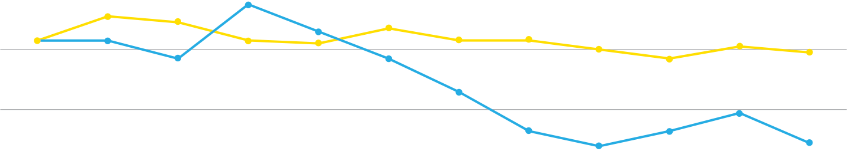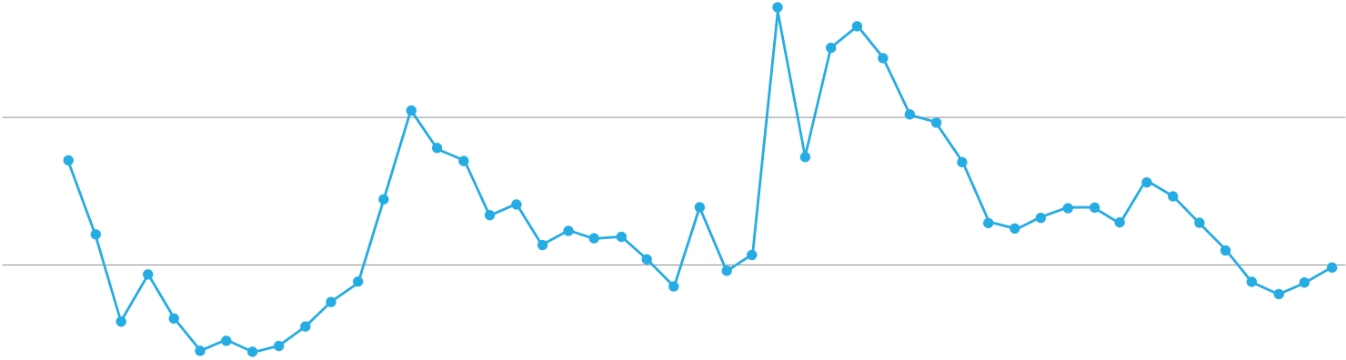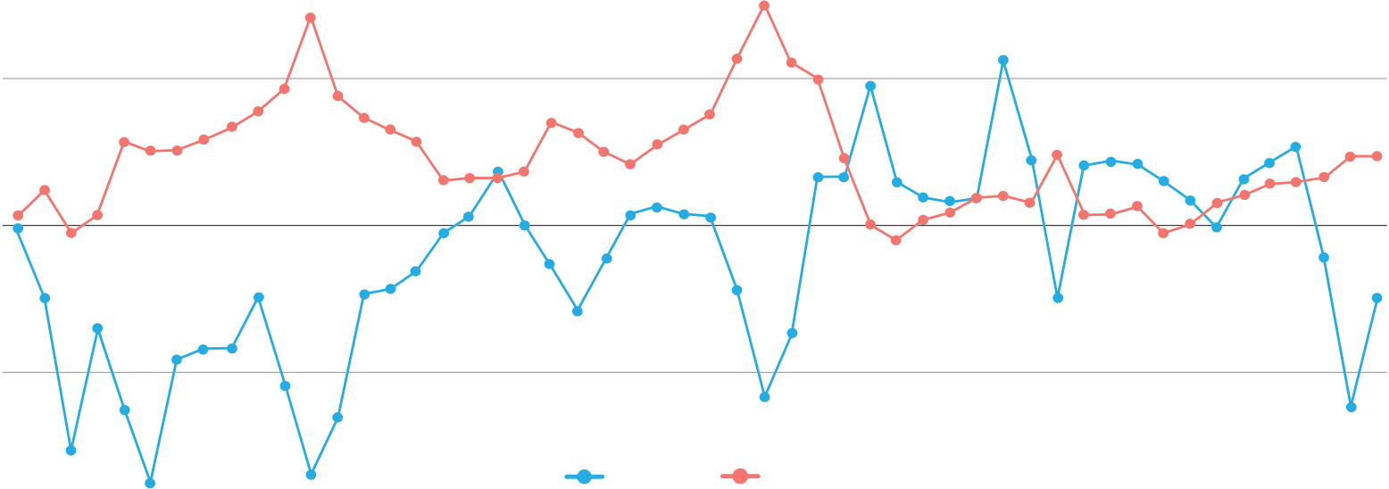

|  |  |  |  |
| --- | --- | --- | --- |
|  | **통합재정통계와 순융자** |  | **총수입·총지출 개념과 재정융자** |
| 정부가 1979년부터 발간한 통합재정통계는 IMF의 「재정통계편람」을 적용한 것으로, 기존 융자사업 통계 | 정부는 기존의 세입·세출 일변도의 재정통계, 통합재정통계의 문제점을 극복하기 위해 2004년부터 |
| 의 한계를 극복하고 융자 규모, 효과를 체계적으로 파악할 수 있는 장점이 있음 | 총수입·총지출 개념을 활용 |

- 기존의 일반·특별회계 세입·세출 결산 통계는 기금이 제외되고, 차입금 등의 보전재원을 일반 세입·세출과 동

일하게 처리하며, 융자 부분의 실체 파악이 곤란한 점의 한계

- (세입·세출 통계와의 차이) 일반회계·특별회계 내부거래를 제거, 기금과 세입·세출외 거래를 합산하고, 보전

거래까지 차감하여 통합재정통계 순계치와 유사한 개념을 활용

|  |  |  |  |  |
| --- | --- | --- | --- | --- |
|  | 순융자 개념의 의미와 시기별 재정융자사업의 역할 | |  | - (통합재정통계와의 차이) 전체 융자 회수·지출금 등을 모두 포함한 총 재정 규모 관점에서 실질적인 예산 편 |
| - 경상지출, 자본(투자)지출과 정부의 금융 활동을 분리하고, 정부의 금융 활동을 융자금액 총액에서 회수금 총 | | 성 및 재원 배분의 기준으로 활용 |
| 액을 차감한 순융자로 정의하여, 순융자 금액이 전체 국가 경제에 어떠한 효과를 주었는가 밝히는 경제적 의 | | 총수입·총지출 기준은 정부의 융자지출 규모를 전체 재정 규모에 합산하기 시작하였다는 점에서 이전보다 |
| 미의 분석을 가능하게 하도록 함 | | 재정규모 및 분야별 재원 배분 확인에 용이 |
|  | <그림 3> 아래의 통합재정수지 및 순융자 추이를 보면, 통합재정수지가 큰 적자를 보일 때, 즉 지출이 수입 | - 총지출 결산이 도입된 2010년 이후부터 정부 전체 지출 규모인 총수입에서 융자 회수금이 차지하는 비중, 총 |

규모를 앞서는 경기 후퇴기에 순융자 규모가 크게 늘어나고, 이후 융자 회수로 인하여 순융자가 (-)인 상태가 나타나며 통합재정수지도 개선되는 점을 발견할 수 있음

|  |  |
| --- | --- |
| <그림 3> 1970년 이후 GDP 대비 통합재정 기준 융자 규모 및 순융자 추이 | (단위: 조원) |

|  |  |  |  |  |  |  |  |  |  |  |  |  |  |  |  |  |  |  |  |  |  |  |  |  |  |  |  |  |  |  |  |  |  |  |  |  |  |  |  |  |  |  |  |  |  |  |  |  |  |  |  |  |  |  |  |  |  |  |  |  |  |  |  |  |  |  |  |  |  |  |  |  |  |  |  |  |  |  |  |  |  |  |  |  |  |  |  |  |  |  |  |  |  |  |  |  |  |  |  |  |  |  |  |  |  |  |  |  |  |  |  |  |  |  |  |  |  |  |  |  |  |  |  |  |  |  |  |  |  |  |
| --- | --- | --- | --- | --- | --- | --- | --- | --- | --- | --- | --- | --- | --- | --- | --- | --- | --- | --- | --- | --- | --- | --- | --- | --- | --- | --- | --- | --- | --- | --- | --- | --- | --- | --- | --- | --- | --- | --- | --- | --- | --- | --- | --- | --- | --- | --- | --- | --- | --- | --- | --- | --- | --- | --- | --- | --- | --- | --- | --- | --- | --- | --- | --- | --- | --- | --- | --- | --- | --- | --- | --- | --- | --- | --- | --- | --- | --- | --- | --- | --- | --- | --- | --- | --- | --- | --- | --- | --- | --- | --- | --- | --- | --- | --- | --- | --- | --- | --- | --- | --- | --- | --- | --- | --- | --- | --- | --- | --- | --- | --- | --- | --- | --- | --- | --- | --- | --- | --- | --- | --- | --- | --- | --- | --- | --- | --- | --- | --- | --- | --- |
| |  |  |  |  |  |  |  |  |  |  |  |  |  |  |  |  |  |  |  |  |  |  | | --- | --- | --- | --- | --- | --- | --- | --- | --- | --- | --- | --- | --- | --- | --- | --- | --- | --- | --- | --- | --- | --- | | 18.0 |  | 7.3 | | 4.5 | | 12.3 | | | 8.3 | | | 16.5 | 15.7 | 14.4 | | 9.5 | | | | | | |  | 14.8 | | | 12.1 | | | 12.0 | 10.3 | 10.7 | | | 10.4 | | 11.8 | | | 10.3 | | | 10.2 | | | 8.6 | 8.5 | | 8.3 8.3 | | 8.8 | | | | |  | 7.4 | | | 7.2 | | | 6.4 | | 7.7 | 7.5 | 7.9 | 7.7 | 7.7 | 6.6 |  | 5.9 | | 8.0 | | | | 5.6 | | 6.8 | | 7.1 | | 6.0 |  | 3.8 | | 6.2 | 5.1 | 5.8 | 2000 | | 2005 | |  |  | | 5.3 | | | 5.3 | | | | | | |  | 3.5 | | 4.8 | | | | | | | 3.7 | 2.9 | | 2.5 | 2.7 | | 2.5 | | | 0.0 | 1970 | 1975 | | 1980 | | 1985 | 1990 | | 1995 | | | 2010 | | 2015 | 2020 | | |   GDP 대비 총융자금 규모 추이 |
| 6.0   |  |  |  |  |  |  |  |  |  |  |  |  |  |  |  |  |  |  |  |  |  |  |  |  |  |  |  |  |  |  |  |  |  |  |  |  |  |  |  |  |  |  |  |  | | --- | --- | --- | --- | --- | --- | --- | --- | --- | --- | --- | --- | --- | --- | --- | --- | --- | --- | --- | --- | --- | --- | --- | --- | --- | --- | --- | --- | --- | --- | --- | --- | --- | --- | --- | --- | --- | --- | --- | --- | --- | --- | --- | --- | | 3.0 | 2.5 | | | | | | | 4.3 | | | | | 4.5 | | | | | | | | | | | | | | 3.4 | | | 1.4 | 1.5 | 1.3 1.3 1.3 | | 0.9 | | | 1.0 | 1.6 1.3 | | | 1.0 | 1.4 | 1.5 | | 2.7 | | | | | 3.4 | | | | | | | | | 3.3 | 3.0 | | 2.9 | | | 2.4 | | | | | | | 2.2 | | 2.0 | | 2.1 | | 1.9 | | 1.51.3 | | 1.7 | 2.0 | | 2.3 | 1.0 | 1.4 | 1.0 | | 0.9 | | 1.7 | | | | | 1.8 | | | 2.0 | | | | | | | 1.7 | | 1.0 1.11.1 | | | 0.2 | 0.8 | | 1.6 1.6 | | | | | 0.0 | 0.9 | | 0.2 | 0.0 | 0.3 | | 0.4 | 0.3 | | 0.2 | 0.6 | 0.5 | 0.6 0.7 | 0.5 | 0.2 | | 0.3 0.4 0.5  -0.1 0.1 | | | 0.5 | 0.7 | | 0.9 | 0.9 | | | | | -0.1 | | -0.1 | | 0.3 | | | -0.1 | | 0.1 | | -0.3 | 0.2 | | | | 0.3 | | | | 1970 | | | 1974 | | 1978 | | 1982 | | 1986 | | | 1990 | | | 1994 | | | | | 1998 | 2002 | | | | | 2006 | | | 2010 | | | 2014 | | -0.0 | | 2018 | | | | | 2021 | | | -3.0 | -1.4 | | | | | | | -1.4 | -1.3 | | -0.9 | | -0.8 | | -0.7 | | | | | -1.3 | | | | | | | -0.6 | | | | | | | | | | | | -1.5 | | | -1.4 | | | -2.1 | | | | | -1.5 | | | | | | | | | | | | | | | -2.5 | | | | | | | -1.7 | | | | | | | | | | | | | | -2.2 | | | | | | -2.7 | | | | | | -2.5 | | -3.2 | | | | | -3.5 | | | | | | | | | | | | | | -3.7 | | | | | | | | | | | | | | | -3.7 | | | | | | | | -3.9 | | | | | | | | | | | | | | | | | | | | -4.6 | | | -5.3 | | | | -5.1 | | | | |  | | | | 재정수지  순융자 | | | | | | | | | |   -6.0   GDP 대비 통합재정수지 및 순융자 규모 추이 |

**자료**: 한국의 재정통계(1979~1994), 한국 통합재정수지(1995~2002) 각 연도 .

지출에서 융자 지출액이 차지하는 비중을 파악 가능해짐

- 통합재정통계에서는 출자와 융자가 구분되지 않던 것을, 총수입·총지출에서는 구분하여 관리함으로써 융자

부분에 대한 실질적 규모 파악이 가능해짐

|  |  |
| --- | --- |
| <그림 4> 2010년 이후 총수입·총지출에서 재정융자가 차지하는 비중의 추이 | (단위: %) |

|  |  |  |  |  |  |  |  |  |  |  |  |  |  |  |  |  |  |  |  |  |  |  |  |  |  |  |  |  |  |  |  |  |  |  |  |  |  |  |  |  |  |  |  |  |  |  |  |  |  |  |  |  |  |  |  |  |  |  |  |  |  |  |  |  |  |  |  |  |  |  |  |  |  |  |  |  |  |  |  |  |  |  |
| --- | --- | --- | --- | --- | --- | --- | --- | --- | --- | --- | --- | --- | --- | --- | --- | --- | --- | --- | --- | --- | --- | --- | --- | --- | --- | --- | --- | --- | --- | --- | --- | --- | --- | --- | --- | --- | --- | --- | --- | --- | --- | --- | --- | --- | --- | --- | --- | --- | --- | --- | --- | --- | --- | --- | --- | --- | --- | --- | --- | --- | --- | --- | --- | --- | --- | --- | --- | --- | --- | --- | --- | --- | --- | --- | --- | --- | --- | --- | --- | --- | --- | --- |
| |  |  |  |  |  |  |  |  |  |  |  |  |  |  | | --- | --- | --- | --- | --- | --- | --- | --- | --- | --- | --- | --- | --- | --- | | 10.0 | 8.3 | 9.1 | 8.9 | 9.5 | 8.6 | 8.7 | 8.3 | 8.3 | 8.0 | 7.7 | | 8.1 | 7.9 | | 8.3 | | 8.0 |  | 8.3 | 7.7 |  | 8.2 | 7.7 | 6.6 |  |  | |  | | 5.9 | | | | | | | | | | | | | | 6.0  4.0 | 5.3 | | | | | | | | 4.8 | 5.3 | 4.9 | | | |  | | | | | | | | | | | | |   2.0   |  |  |  | | --- | --- | --- | |  | 융자 회수 | 융자 지출 |   0.0   |  |  |  |  |  |  |  |  |  |  |  |  | | --- | --- | --- | --- | --- | --- | --- | --- | --- | --- | --- | --- | | 2010 | 2011 | 2012 | 2013 | 2014 | 2015 | 2016 | 2017 | 2018 | 2019 | 2020 | 2021 | |

**주**: 결산 기준.

**자료**: 디지털예산회계시스템.

**<최근의 국제기준 재정통계와 융자>**

**IMF 「재정통계편람」(1974, 1986)은 현금주의에 기초하여 정부의 융자활동을 순융자(융자지출-융자수입)로 파악하지만, 최신 「재정통계편람」(2001, 2014)은 발생주의에 기초**  
최신 기준 재정통계에서 융자 회수·지출의 처리

- (1986GFS) 통합재정수지=(재정수입-재정지출)+순융자(융자회수-융자지출)+기업특별회계 영업수지-(2001GFS) 순융자·순차입=부채순부담-금융자산 순취득(융자 등)  
 =순운영수지(수익-비용)-비금융자산 순취득

**06**  **07**

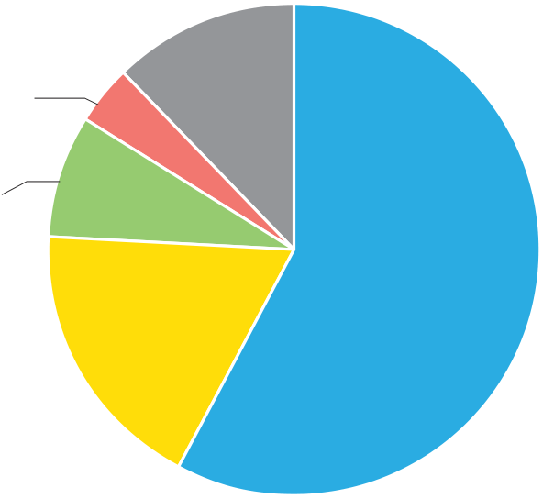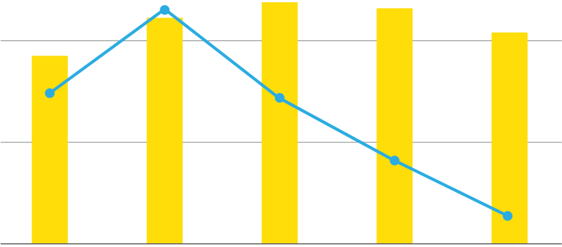

|  |  |  |  |
| --- | --- | --- | --- |
|  |  |  | (부처별) 소관부처별 재정융자사업의 규모는 재원별 규모에서 살펴본 바와 같이 주택도시기금을 재원으로 |
|  | **2023년도 예산안 재정융자사업 현황** |  | 재정융자사업을 수행하는 국토교통부의 재정융자 규모가 24조 3,795억원으로 가장 큼 |
|  |  |  | - 중소벤처기업부, 농림축산부, 기획재정부, 인사혁신처 등이 1조원 이상의 융자 규모를 가짐 |

**재정융자 규모**

|  |  |  |
| --- | --- | --- |
|  | 2023년도 예산안 기준 17개의 부처가 50개 사업을 통해 총 41.8조원 규모의 융자사업을 수행하고 있으 | <그림 5> 2023년 부처별 재정융자 규모 |

며, 총지출 대비 6.6%  
 - 재정융자사업은 특별회계와 기금으로 구성되는데 기금이 절대적인 비중을 차지. 2023년 전체 재정융자사업 재원 가운데 기금이 98.2%(41조 871억원), 특별회계는 1.8%(7,509억원)  
 - 전년 대비(2022년 본예산 대비) 전체 재정융자 규모는 4조 7,814억원 감소하였고 이 중 기금이 4조 6,117억 원, 특별회계가 1,696억원 감소  
 -   
최근 5년간 전년 대비 추이를 보면 2019~2021년은 융자 규모가 증가했으나, 2022년 2.2% 감소하였고 2023년은 10.3%로 큰 폭의 감소를 보임

<표 1> 최근 5년간 재정융자 규모 추이

|  |  |  |  |  |  |  |
| --- | --- | --- | --- | --- | --- | --- |
| |  |  | | --- | --- | | **기획재정부**1.8조원, 4% | **기타** 5.1조원,  12% |   **농림축산식품부**   |  |  |  | | --- | --- | --- | | 3.2조원, 8% | **중소벤처기업부** | **국토교통부** | | 24.4조원, 58% |   7.4조원,  18% |

|  |  |  |  |  |  |  |  |  |  |  |  |  |  |  |  |  |  |  |  |  |  |  |  |  |  |  |  |  |  |  |  |  |  |  |  |  |  |  |  |  |  |  |  |  |  |  |  |  |  |  |  |  |  |  |  |  |  |  |  |  |  |  |  |  |  |  |  |  |  |  |  |  |
| --- | --- | --- | --- | --- | --- | --- | --- | --- | --- | --- | --- | --- | --- | --- | --- | --- | --- | --- | --- | --- | --- | --- | --- | --- | --- | --- | --- | --- | --- | --- | --- | --- | --- | --- | --- | --- | --- | --- | --- | --- | --- | --- | --- | --- | --- | --- | --- | --- | --- | --- | --- | --- | --- | --- | --- | --- | --- | --- | --- | --- | --- | --- | --- | --- | --- | --- | --- | --- | --- | --- | --- | --- |
| |  |  |  |  |  |  |  |  |  |  |  |  |  |  |  |  |  |  |  |  |  |  |  |  |  |  |  |  |  |  |  |  |  |  |  |  |  |  |  |  |  |  |  |  |  |  |  |  |  |  |  |  |  |  |  |  |  |  |  |  |  |  |  |  |  |  |  |  |  |  | | --- | --- | --- | --- | --- | --- | --- | --- | --- | --- | --- | --- | --- | --- | --- | --- | --- | --- | --- | --- | --- | --- | --- | --- | --- | --- | --- | --- | --- | --- | --- | --- | --- | --- | --- | --- | --- | --- | --- | --- | --- | --- | --- | --- | --- | --- | --- | --- | --- | --- | --- | --- | --- | --- | --- | --- | --- | --- | --- | --- | --- | --- | --- | --- | --- | --- | --- | --- | --- | --- | | |  |  |  |  |  |  |  |  | | --- | --- | --- | --- | --- | --- | --- | --- | |  | 융자 규모 추이 | | |  | 총지출 대비 융자지출 비중 | | | | (단위: 조원,%) | | | (단위: %) | | | |  | | 30.0 |  | | | | 60.0 | 9.0 | 7.7 | 7.9 | 7.7 | |  | 19.7 | | | 8.1 | 6.6 | | | 15.0 | | | | 40.0 | 6.0 |  | | |  | 7.3 | 6.8 | | | -2.2 | | 0.0 | | 20.0 | 3.0 |  | | |   -10.3   |  |  |  |  |  |  |  |  |  |  |  |  |  |  | | --- | --- | --- | --- | --- | --- | --- | --- | --- | --- | --- | --- | --- | --- | | 0.0 | 2019 | 2020 | | 2021 | 2022 | 2023 | -15.0 | 0.0 | 2019 | 2020 | 2021 | 2022 | 2023 | |  | 융자규모 | | 전년대비증가율 | | |  | (분야별) 취약계층 지원, 중소기업 지원 등에 대한 재정융자사업의 비중이 높음 |
| - 융자지출 규모가 가장 큰 분야는 사회복지 분야로 2023년 예산안 기준 26조 8,963억원이고 비중은 64.3% |
| - 두 번째로 규모가 큰 분야는 산업·중소기업및에너지 분야로 2023년도 8조 4,737억원 규모이며, 전체 융자 규 |
| 모 중 20.3%를 차지. 이는 2022년 본예산에 비해 규모나 비중이 소폭 감소세에 있음 |
| - 세 번째로 규모가 큰 분야는 농림수산 분야로 2023년도에 3조 6,407억원으로 비중은 8.7% |
| - 전체적인 추세를 볼 때 교육, 국방, 문화및관광, 산업·중소기업및에너지, 통신, 환경 분야는 전년 대비(2022년 |
| 본예산 대비) 비중이 감소하였고 농림수산, 사회복지, 일반·지방행정, 통일·외교 분야는 비중면에서 증가 |

|  |  |  |  |  |  |  |
| --- | --- | --- | --- | --- | --- | --- |
| 기금 | |  | | --- | | **2019** |   36.7 | **2020**  43.8 | **2021**  46.6 | **2022**  45.7 | **2023**  41.1 |
| 기타특별회계 | 0.5 | 0.9 | 1.0 | 0.9 | 0.8 |
| 합계(재정융자) | 37.3 | 44.6 | 47.7 | 46.6 | 41.8 |

**주**: 2019년부터 2021년까지는 결산 기준, 2022년은 본예산, 2023년은 예산안 기준.

 (재원별) 2023년 예산안에서 주택도시기금의 재정융자사업이 24조 3,796억원으로 전체 융자사업의 절반 이상(58.3%)을 차지  
 - 그 외에 중소벤처기업창업및진흥기금, 소상공인시장진흥기금, 대외경제협력기금, 농지관리기금, 농산물가격 안정기금, 공무원연금기금 등이 1조원 규모 이상의 재정융자사업을 수행  
 - 특별회계의 경우 에너지및자원사업특별회계가 62.8%(4,714억원)로 가장 큰 비중을 차지

|  |  |
| --- | --- |
| <표 2> 2022~2023년도 분야별 융자 규모 | (단위: 조원, %p) |

|  |  |  |  |  |
| --- | --- | --- | --- | --- |
| |  | | --- | | **분야명** |   사회복지 | **2022년 본예산** 28.90 | **2023년 예산안** 26.90 | **증감폭**  2.29 |
| 산업·중소기업 및 에너지 | 10.56 | 8.47 | △0.00 |
| 농림수산 | 3.99 | 3.64 | △0.01 |
| 통일·외교 | 1.62 | 1.70 | △2.39 |
| 문화 및 관광 | 0.86 | 0.54 | 0.00 |
| 환경 | 0.44 | 0.37 | 0.15 |
| 교육 | 0.20 | 0.17 | 0.58 |
| 국방 | 0.03 | 0.02 | △0.54 |
| 통신 | 0.02 | 0.01 | △0.06 |
| 일반·지방행정 | 0.01 | 0.01 | △0.01 |

**08**  **09**

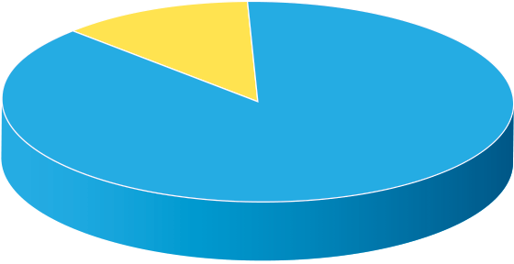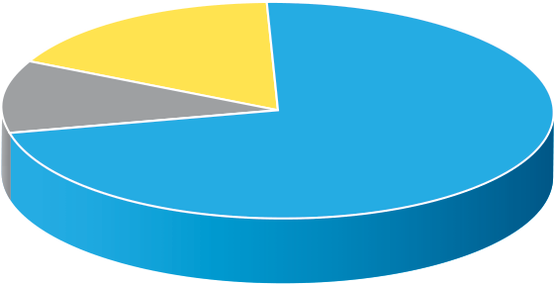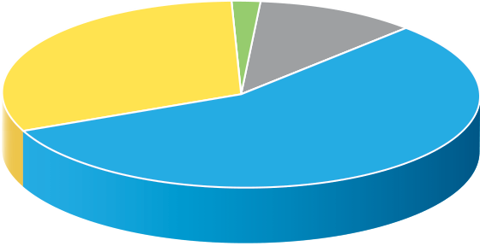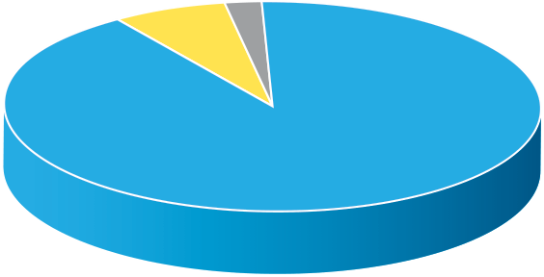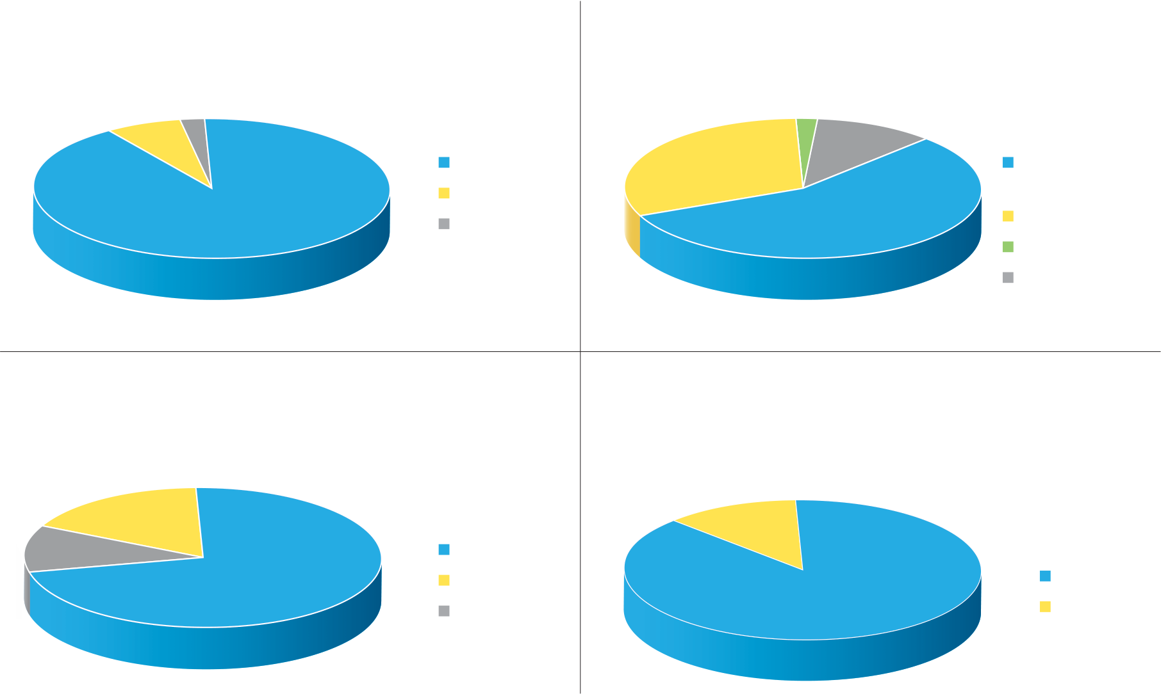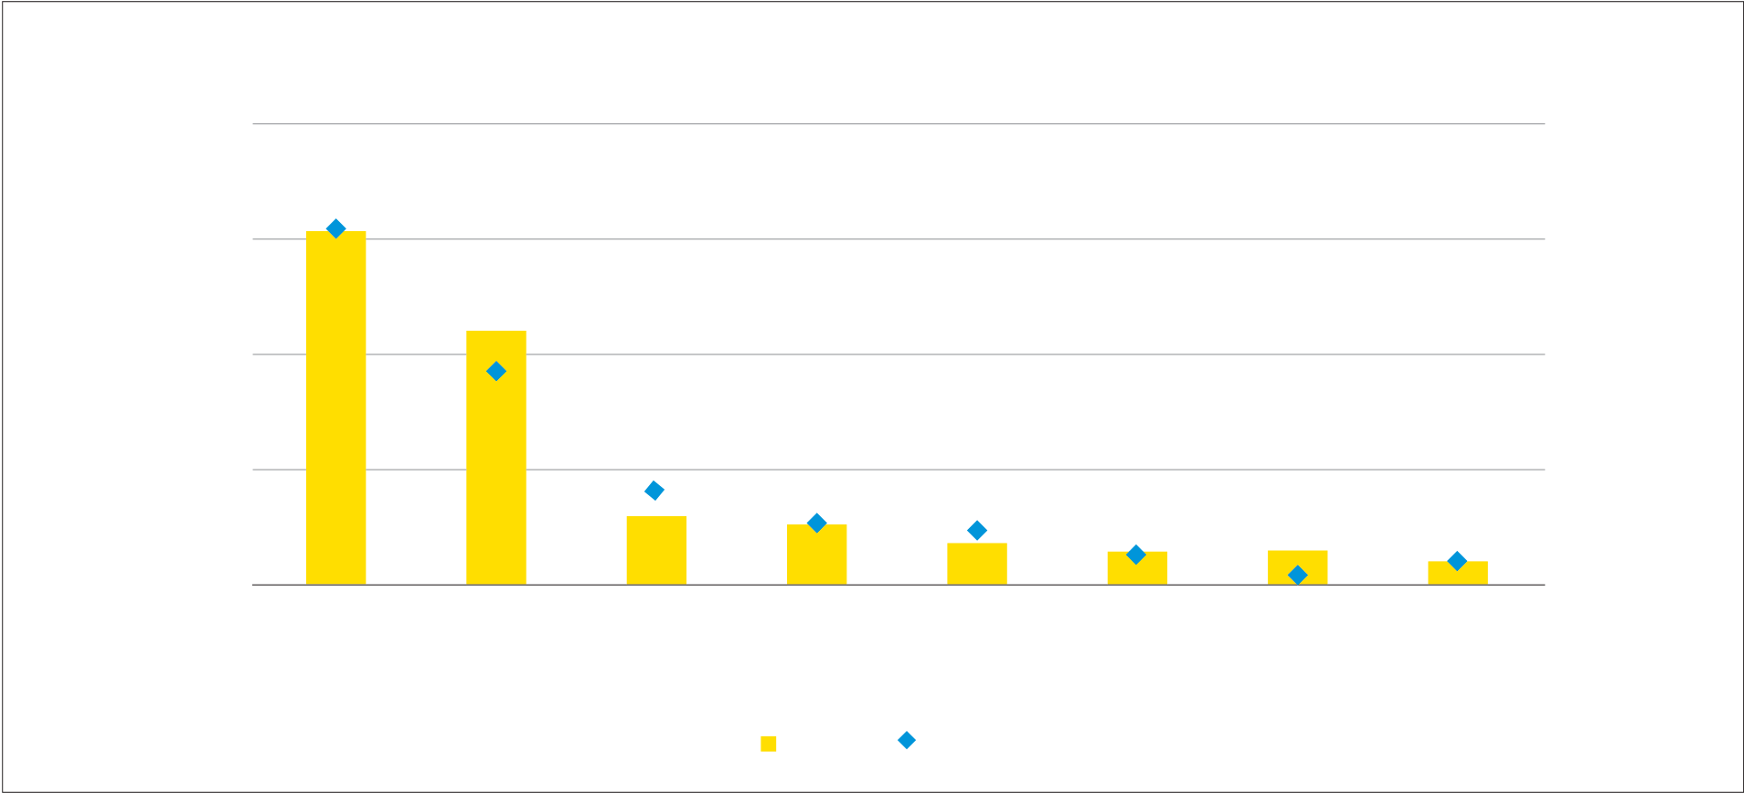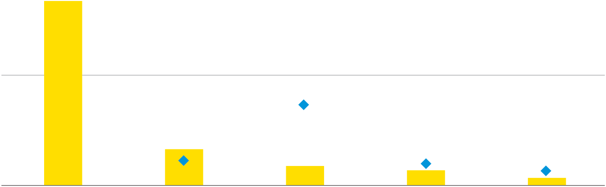

|  |  |  |
| --- | --- | --- |
| <그림 6> 2023년 주요 분야의 부문별 예산 배분 내역 |  | - 사업별 규모를 살펴보면, 임대주택지원을 위한 융자 규모가 11조 1,400억원으로 가장 크고, 그다음으로 구 |
| |  |  |  |  |  |  |  |  |  |  |  |  |  |  |  |  |  |  |  |  |  |  |  |  |  |  |  |  | | --- | --- | --- | --- | --- | --- | --- | --- | --- | --- | --- | --- | --- | --- | --- | --- | --- | --- | --- | --- | --- | --- | --- | --- | --- | --- | --- | --- | | |  |  |  |  |  | | --- | --- | --- | --- | --- | | **사회·복지 분야** | 주택 | 31% | **산업·중소기업 분야** | 중소기업및 | | 2% | 2% | | 7% | 11% | | **91%** | 공적연금 | **56%** | 소상공인육성 | | 창업 및 벤처 | | 기타 |   산업혁신지원  에너지 및 자원개발   |  |  |  |  |  |  |  | | --- | --- | --- | --- | --- | --- | --- | | 11% | 17% | **농림·수산 분야** | 농업·농촌 | 11% | **통일·외교 분야** | 외교통상 | | **72%** | 식품업 | **88%** | | 통일 | | 수산·어촌 | | | 입·전세자금 사업이며, 이외에 소상공인·전통시장지원, 창업환경조성, 중소기업성장안정지원, 대외경제협력 |
| 지원, 분양주택등지원, 공무원복지서비스운영 사업이 1조원 이상의 규모를 가짐 |
| - 전년 대비(2022년 본예산 대비) 융자금이 가장 많이 증가한 사업에는 구입·전세자금(1조 5,270억원), 분양주 |
| 택등지원(1조 1,138억원) 등으로 주택자금에 관련된 사업에서 가장 큰 규모로 증가 |
| - 한편 융자금이 가장 많이 축소된 사업으로는 임대주택지원(4조 5,087억원), 소상공인·전통시장지원(1조 |
| 2,000억원) 등으로 코로나19로 인해 증가한 한시 지출을 단계적으로 축소해 나갈 예정 |
| **순융자 규모** |
| 2023년도 예산안 기준 순융자 규모(융자 지출-융자 회수)는 8조 9,110억원으로 전년 대비 6조 2,347억원 |
| 감소한 수치로, 전년에 비해 융자 지출이 4조 7,814억원 감소한 데 반해 융자 회수가 1조 4,532억원 증가 |
| 했기 때문 |
| - (부처별) 2022년 기준으로 1조원 이상의 순융자를 가진 부처는 국토교통부(10.1조원), 중소벤처기업부(2.9조 |
| 원)가 있으며, 2023년은 국토교통부(6.7조원)가 있음 |
| - (재원별) 2022년 기준으로 1조원 이상의 순융자를 가진 기금으로는 주택도시기금(10.1조원), 소상공인시장 |
| **주**: 분야별 예산 배분 내역은 각 분야 내 부문의 구성비로 나타내었음. 사회복지 분야의 기타항목으로는 노동, 고용, 보훈, 아동·보육, 취약계층지원 부문이 포함됨. |

진흥기금(1.6조원), 중소벤처기업창업및진흥기금(1.3조원), 대외경제협력기금(1.1조원)이 있으며, 2023년은

주택도시기금(6.7조원), 대외경제협력기금(1.3조원)이 있음

|  |  |  |  |  |  |  |  |  |  |  |  |
| --- | --- | --- | --- | --- | --- | --- | --- | --- | --- | --- | --- |
|  | (사업별) 2023년도에는 임대주택 지원 융자, 소상공인 전통시장 지원 등 50개 사업에서 재정융자를 수행 | | | | | | | | | <그림 8> 2023년 주요 부처 순융자 규모 | (단위: 조원) |
| - 산업경쟁력 기반 구축, 수산자원 관리 및 조성, 장애인고용증진 등 3개 융자사업은 종료 및 타사업 통합 | | | | | | | | | |
| <그림 7> 2023년 주요 사업 재정융자 규모 | | | | | | | (단위: 조원) | | | |  |  |  |  |  |  |  |  | | --- | --- | --- | --- | --- | --- | --- | --- | | 12.0    8.0  4.0  0.0   |  |  |  |  |  |  | | --- | --- | --- | --- | --- | --- | | 국토교통부 | 기획재정부 |  | 중소벤처기업부 | 농림축산식품부 | 산업통상자원부 | | 2023년 2022년 | |   **11** | |
| 20.0  15.0  10.0  5.0  0.0 | | | | | | | | | |
| 임대주택지원 | | 구입·전세 | 소상공인· | 창업환경 | 중소기업성장 | 대외경제 | 분양주택 등 | | 공무원복지 |
| (융자) | | 자금 | 전통시장지원 | 조성 | 안정지원 | 협력지원 | 지원 | 서비스운영 | |
| 2023년 2022년  **10** | | | | | | | | | |

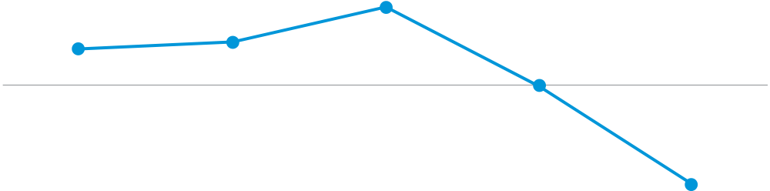

|  |  |  |  |  |
| --- | --- | --- | --- | --- |
|  | **재정융자사업 집행 실적** | | <그림10> 2023년 예산안 편성 방향 | |
| |  |  |  |  |  |  |  |  |  |  |  |  |  |  |  |  |  |  |  |  |  |  |  | | --- | --- | --- | --- | --- | --- | --- | --- | --- | --- | --- | --- | --- | --- | --- | --- | --- | --- | --- | --- | --- | --- | --- | | •재정기조를 확장재정에서 건전재정으로 전환하여, 지출 재구조화를 추진  - 집행점검·유사중복 정비 등 기존 접근 방식에서 나아가, 민간 역량을 활용 + 공공부문 효율화 방향 아래에서 전략적 접근   |  |  |  | | --- | --- | --- | | **유형** | **① 재정지원 일자리·창업사업 민간 중심 전환** | **주요 사례** | | - (노인일자리) 단순노무 공공형 축소, 사회서비스·민간형 확대 | | - (창업지원) 정부·공공 직접 선정에서 민간·대학 참여 연계 확대 | | 정부-민간 역할 | **② 정책금융 직접융자 축소 및 민간재원 조달 확대** | - 민간 조달 가능 高신용층 직접융자는 아차보전 전환 | | 재정립 | | 재정 투자 | **③ 산업·디지털 인프라, 민간시장 구축 방지 위해** | - 여건이 성숙된 태양관, 스마트공장 구축을 민간 주도로 전환 | | **선택과 집중** | | - 시장 수요가 부족한 수소 승용차 보급사업은 지원 수준 적정화 | | **④ 현장의 실소요 점검 등 통한 지원 적정화** | | **⑤ 여건변화 반영 등 투자중점 전환 및 우선순위 조정** | - 자동차 배출가스 관리 방식을 저감장치 부착에서 조기폐차로 전환 | | 효율화 | | 한시지출 정상화 | **⑥ 사업목정 달성 제고 위한 추진체계·지원방식 개편** | - 일학습병행센터 중 기능 중복인 센터들은 공동센터로 통폐합 | | **⑦ 코로나 방역소요 및 소상공인 소실보장 지원 정상화** | | | |
| 최근 5년간의 재정융자사업은 90% 이상의 집행률을 보임(계획 대비 지출로 집행률을 산출) | |
| - (회계별) 2021년 재정융자 집행률은 90.8%로 전년 대비 4.2%p 감소했으며, 기금 집행률은 90.8%, 기타특별 | |
| 회계 집행률은 90.0%를 보임 | |
| - (분야별) 2021년 융자사업 집행률이 높은 분야는 통신, 농림수산, 일반·지방행정 분야 순 | |
| <그림 9> 최근 5년간 융자 집행률 추이 | (단위: %) |
| |  |  |  |  |  |  |  |  |  |  | | --- | --- | --- | --- | --- | --- | --- | --- | --- | --- | | |  |  |  |  | | --- | --- | --- | --- | | 100.0 | 96.6 | 96.9 | 98.4 |   95.0 95.0  90.8  90.0  85.0   |  |  |  |  |  | | --- | --- | --- | --- | --- | | 2017 | 2018 | 2019 | 2020 | 2021 | | | |
| **자료**: 기획재정부(2022), 「2023년 예산안」. | |
|  | 2022~2026 중장기 기금재정관리계획에 의하면, 융자사업을 수행하는 주요 기금들의 융자 회수는 유지하 |

거나 증가하는 반면, 기금별 핵심 기능을 유지하는 선에서 지출 수준이 소폭 감소할 것으로 예상

|  |  |
| --- | --- |
| 04 | **재정융자사업의 주요 현안** |

**새 정부 재정운용 방향**

 정부는 근본적인 제도 개혁 및 과감한 지출효율화를 통한 강력한 재정혁신 방향 추구  
 - 재정사업의 방식을 민간의 역량을 활용하도록 전환하며 민간의 역동적 혁신을 효과적으로 지원할 수 있게 민 간과 정부의 중복을 최소화하는 등 역할 재정립  
 - 특히, 직접 융자사업을 민간금융을 활용하는 이차보전**4)** 사업으로 전환하여, 담보 능력이 우수한 우량기업들 에 대해 지출 규모는 줄이고 수혜 규모는 유지·확대할 수 있는 기반을 마련

 중기 재정전망 및 재정운용 목표  
 - 재정지출 중 재량지출은 2022~2026년 기간 중 연평균 1.5% 증가  
 - 코로나19 백신 도입, 코로나19 극복 소상공인 융자 등 확대된 한시 소요는 축소·폐지하고, 실소요 점검·투자

<표 3> 주요 기금의 2022~2026년 융자사업 중기 전망

|  |  |  |
| --- | --- | --- |
| |  | | --- | | **구분** |   주택도시기금 | **설명** 청약 예수금 둔화, 국민주택채권 발행 둔화로 수입 감소 |
| 행복주택과 다가구매입임대 융자는 공공민간임대 융자로 전환 |
| 전세임대 융자는 규모 유지 |
| 중소벤처기업 창업및진흥기금 | 정책자금 관리 강화로 융자 원리금 정상 회수 노력 확대로 수입 증가 전망 |
| 기후 대응 등 중소기업 경영환경 변화 대응 위해 2023년 이후 융자 규모 유지 |
| 공무원연금기금 | 안정적 기금 증식을 위한 대출 사업 현행 수준 유지 |
| 대여 학자금 회수는 증가하고, 연금 대출 사업은 축소할 전망 |
| 국민연금기금 | 융자원금 회수는 2026년까지 증가할 것으로 전망 |
| 공단 사옥 운영 및 임대, 노후긴급자금대부 등 융자사업 감소 전망 |
| 사학연금기금 | 생활자금 및 국고학자금 대여사업 감소에 따라 융자 지출 감소 전망 |

|  |  |  |
| --- | --- | --- |
| 중점 전환 등을 통해 불요불급한 소요는 과감히 축소할 계획 |  | **4)** 이차보전은 정부가 대규모 자금의 투입 없이 시장금리와 정책금리 간 차이를 보전하는 것으로 정책 대상자들에게 자금을 지원하는 방식. 이 방식은 수혜자가 정부가 |
| - 절감 재원은 취약계층을 지원하고, 미래 대비 및 중추 국가로 도약하기 위해 투자할 전망 |
| 지원하는 자금을 쓰지 않는 대신 민간 금융기관을 통해 자금을 지원받고 정부가 저리로 융자해줄 때를 상정하여 대출금리와 정책금리 간의 차액을 보전해 주는 것. |
| 이차보전은 대출 심사나 대출 규모의 결정에 있어 민간 금융기관에 자율권이 있음. |
| **12** | **13** |

|  |  |  |  |  |
| --- | --- | --- | --- | --- |
|  | **사회적 과제 해결을 위한 신규 재정융자사업-기후대응기금** | 05 | |  |
|  | 정부는 기후위기에 적극 대응하고 탈탄소사회 이행을 위한 산업구조 개편 등 관련 사업의 효율적 추진을 | **나가며** |
|  | 도모하고자 「탄소중립기본법」에 의거하여 기후대응기금 신설(2022.1.1.) |  |
| - 2022년 기후대응기금은 총 2.4조원 규모로 2050 탄소중립 실현을 위해 ①온실가스 감축, ②신유망·저탄소 | **재정융자는 국정 과제와 정책 목적에 따라 지속적으로 변화하고 있음** | | |
| 산업생태계 조성, ③공정한 전환, ④제도·기반 구축 4대 핵심 분야에 중점 지원 |
|  | 재정융자는 우리나라의 각 시기에 따라 전후 복구, 경제발전, 주택 및 중소기업 지원 확대 등의 목적에 | |
| 기후대응기금은 친환경 설비투자, 탄소중립전환선도프로젝트 등 2개 사업에 450억원 규모의 융자 수행 |
| 따라 수행되었으며, 현 정부에서도 건전재정 기조 전환, 복지 지원 강화, 기후위기 대응 등의 재정운용 | | |

- 친환경설비투자는 환경부 사업으로 중소·중견기업의 온실가스 감축설비 교체 자금을 장기·저리 지원

- 탄소중립전환선도프로젝트는 산업통상자원부 사업으로 탄소중립 혁신기술·공정·제품개발에 융자 지원

방향에 따라 재정융자 역시 운용 방향에 전환이 예상

- 「2022~2026년 국가재정운용계획」 첨부서류의 각 기금별 중장기 기금재정관리계획에 의하면, 융자사업을

수행하는 대부분의 기금이 융자 지출은 축소하거나 유지하면서 회수 규모를 늘릴 전망

- 기후위기에 대응하기 위한 기후대응기금 융자 운영 등, 융자사업으로 인해 조성된 기금은 앞으로 기업의 탄

|  |  |  |
| --- | --- | --- |
| <표 4> 기후대응기금 개요 |  | 소 감축 사업 등을 통해 지원 |
| |  | | --- | | 국제적 중요성 •「기후행동 재무장관연합**5)** 제8차 장관회의」에서는 ‘녹색 전환을 위한 경제정책 과제’를 주제로 에너지 전환을 중심으로 재정정책 및 시장적 접근법, 규제체계 등 각국의 녹색전환 경험을 공유(2022.10.12.)•우리나라는 녹색전환을 위한 공적 재원의 역할로써 녹색예산(green budgeting)과 기후대응기금 등 재정을 통한 저탄소 전환 강조  기대효과 •(효율성 제고) 여러 부처에서 개별적·분절적으로 수행하던 기후대응 사업들을 단일의 기금을 통해 총괄 검토·편성함으로써 사업의 중복성 방지 및 시너지와 효율성 제고 •(정책과의 정합성 제고) ‘2050 탄소중립’ 정책 추진 및 거시·경제적 영향 등을 종합적으로 연계·고려한 재정사업 구성 및 집행이 가능 • (탄소중립 관련 정책의지 표출) 탄소중립 정책을 지원하기 위한 별도기금 신설을 통해 정부의 강한 정책의지를 대외적으로 표출 | | **장기적 시계열에서 재정융자의 시대적 기능과 역할을 확인할 수 있는 통계의 관리 기반 마련 등이 필요** |
| 재정융자는 대한민국 정부수립 이후부터 정부의 주요 기능 중 하나였으나, 재정융자와 관련된 통계는 |
|  | 시계열이 단절되거나 연장되지 않아, 시기별 정책 성과를 비교하고 향후 방향 모색에 활용하기 어려움 |
| - 디브레인 플러스를 중심으로 생산되는 현행 재정융자 통계를 안정적으로 관리하면서, 과거 재정융자 시계열 |
| 통계를 연장하는 방안 모색 필요 |
| **재정융자 정보공개를 통한 투명성 강화** |
| 2022년부터 재정정보공개시스템 열린재정 개편으로 융자 수혜 정보를 검색할 수 있도록 기능이 강화 |
| - 재정융자 정보의 장기 시계열 제공, 눈높이에 맞는 정보 제공으로 수요자 편의를 증진하고 공공데이터 민간 |
| 활용성 강화를 위한 개선 등이 앞으로 필요 |

**자료**: 기획재정부. (2022). 「기후대응기금 제1차 기금운용심의회 개최」.

**융자사업정보 민간 활용성 극대화**

 정부는 현재 ‘열린재정’ 포털을 통해 예산, 결산 등 재정 전 과정에 걸친 각종 재정정보를 제공하여 국민에  
 게 국가재정 현황을 투명하게 공개  
 - 일반국민에 대해 융자금과 보조금, 출연금 등 관련 수혜 정보를 맞춤형으로 제공하고, 사업자에게는 정부 발

|  |  |  |
| --- | --- | --- |
| 주사업 관련 예산 정보와 입찰 정보를 일괄 제공하는 등 사용자를 중심으로 편의성을 개선해 나갈 계획 |  | **5)** 국제사회에서도 기후변화 대응을 위한 재무부 역할이 강조되며 기후행동 재무장관연합(The Coalition of Finance Ministers for Climate Action)이 2019년 4월 |
| - 시각화 정보, 시계열 분석 기능 등을 제공하여 재정정보를 활용한 다양한 분석 및 연구를 뒷받침할 예정 |
| 출범하였으며, 한국은 2021년 4월 가입하였음. 경제·재정정책 등에 있어 기후변화 대응 요소를 강화하고, 기후변화 대응을 위한 국내적, 세계적 행동을 촉진시키려는 |
| 목적으로, 우리나라를 포함해 美·日·獨·핀란드 등 총 78개 회원국과 사무국(WB+IMF)으로 구성. |
| **14** | **15** |

**FISISSUE & FOCUS**

**참고문헌**

기획재정부. (2022). 「2022 국가재정전략회의 개최」.

_________. (2022). 「2023년 예산안」.

_________. (2022). 「기후대응기금 제1차 기금운용심의회 개최」.

_________. (2022). 「기후행동 재무장관연합 제8차 장관회의」.

_________. (2021). 「제7회 재정운용전략위원회 개최」.

감사원. (2016). 「재정융자사업 예산편성 및 관리실태」.

대한민국 정부. (2021). 2021~2025년 국가재정운용계획.

__. (2022). 2022~2026년 국가재정운용계획. __________   
__________ __. (2022). 2022~2026년 중장기 기금재정관리계획.

재무부. 재정투융자백서. 각 연도.

_____ _. 한국 통합재정통계. 각 연도.

한국재정정보원. (2019). 재정융자사업 이해하기.

한국조세재정연구원. (2014). 재정융자제도의 개선과 이차보전 확대 방안.

|  |
| --- |
| 이 보고서는 한국재정정보원 홈페이지(www.fis.kr)를 통해 보실 수 있습니다. |